Старт Весенней Недели Добра

В1: Добрый день!
В 2: Добрый день всем!
В 1: Мы очень рады видеть вас в этот прекрасный, солнечный весенний день!
В2: Откройте сердце всем наружу.
Тем, что имеете, щедрей
Делитесь, распахните душу.
В1: Дарите только теплоту:
Ребёнку, женщине и другу,
И отодвиньте пустоту.
Жизнь всё вернёт сполна по кругу.
В2: С 18 апреля стартует Весенняя Неделя Добра– ежегодная общероссийская добровольческая акция.
В1: Первая Весенняя Неделя Добра была проведена в России в 1997 году. Первыми участниками стали общественно-активные школы. В этом году во время Недели Добра объединят свои усилия добровольцы, представители общественных организаций, органов государственной власти, коммерческих организаций.
В2: Каждый внесет свой посильный вклад в дело добра. И каждый из ас может выбрать несколько акций, в которых он будет участвовать.
В1: Итак, какие мероприятия ожидают нас на неделе добра…
В2: Сегодня- День доброты. Мы предлагаем вам вместе порисовать. На большом плакате в верхнем коридоре вы можете изобразить добро, каким вы его представляете.
Для учеников начальной школы пройдет викторина «Добро и зло в сказках». Ответы викторины сдавать в конце дня Плотниковой Е.В.
В1: 19 апреля – день Милосердия. К сожалению, и в наше время есть дети, которые находятся в трудной жизненной ситуации. Говорят, чем проклинать темноту, лучше зажечь одну свечу. Пусть наше участие, наши дела станут той свечой, которая разгонит тьму. В этот день пройдет Акция «С миру по нитке» - акция по сбору вещей, игрушек, книг, канцтоваров для социально незащищённых детей .
В2: 20 апреля – День Улыбок.
Вы можете поучаствовать в Акция «Подари улыбку миру». Для этого вам нужно принести свои фотографии с улыбающимися лицами. Также в этот день пройдет фотокросс «Самые лучезарные улыбки».
В1: 21 апреля – День Помощи. Вместе с нами вы можете подготовить поздравительные открытки для ветеранов. Встречаемся в кабинете русского языка после уроков.
В2: 22 апреля – День подарков просто так. В этот день вы можете обмениваться сувенирами, игрушками, сюрпризами для создания хорошего настроения. Подарить можно будет не только какой-нибудь сувенир, а просто доброе слово. Для этого будет работать наша Добрая почта, куда все желающие могут опустить свои добрые пожелания классу, однокласснику, учителю, сотруднику школы, а наши почтальоны доставят их адресатам.
В1: 25 апреля - Закрытие “Недели добрых дел”. На следующей линейке в понедельник мы подведем итоги, отметим самых активных.
В2: Итак, поздравляем вас с началом Весенней недели добра 2016! Выбирайте акции, участвуйте в предложенных мероприятиях!!! Желаем всем активности и позитива!
Мероприятия “Недели добрых дел”.
№ п/п | Дата | Наименование мероприятия
1 | 18 апреля | Торжественное открытие “Недели добрых дел”  “Спешите делать добрые дела”  День доброты.  Я рисую добро!(огромный плакат на всю стену)  Викторина «добро и зло в сказках»  Оформление рекреации начального звена цитатами и пословицами о добре.
2 | 19 апреля | День Милосердия  Акция «С миру по нитке» (акция по сбору книг, игрушек вещей для социально незащищённых детей)  Подвижные перемены (организация перемен для учащихся начальной школы)
3 | 20 апреля | День Улыбок  Акция «Подари улыбку миру», в ходе которой обучающиеся приносят фотографии с улыбающимися лицами.  Фотокросс «Самые лучезарные улыбки»  Выпуск позитивных объявлений, молний, размещение их в школе, селе.
4 | 21 апреля | День Помощи  Акция «Открытка для ветерана»
5 | 22 апреля | День подарков просто так.  Обмен сувенирами, игрушками, сюрпризами для создания хорошего настроения.  Акция «Доброе слово и кошке приятно» (Все желающие пишут доброе пожелание классу, однокласснику, учителю, сотруднику школы).  Мероприятие в детском саду «Праздник цветных карандашей»
6 | 25 апреля | Закрытие “Недели добрых дел”

Викторина «Добро и зло в сказках»
1. Что в сказках, всегда побеждает зло?
2. Какими словами начинаются русские народные сказки? Ответ:«Жили-были...»
3. Каким ласковым словом очень часто называют своих отцов герои русских сказок?
4. Что устраивают в русских сказках знатные люди в честь свадьбы или победы над врагом?
5. Какое самое популярное число в русских народных сказках?
6. Какое животное имеет кличку Сивка-Бурка?
7. Как звали царя, у которого Иван-царевич похитил Жар-птицу в сказке «Иван-царевич и серый волк»?
8. С помощью какого предмета можно убить самого страшного героя русских сказок?
9. Какое самое любимое место Иванушки-дурачка для сна и отдыха?
10. Какого героя провели на пирожках?
11. Что в русской народной сказке «Иван-царевич и серый волк» называется «живой» и «мертвой»?
12. Что размазала по тарелке лиса и подала как угощение журавлю в русской народной сказке «Лиса и журавль»?
13. Какой продукт питания помог курочке спасти жизнь петушку в русской народной сказке «Петушок и бобовое зернышко»?
14. На чем ехал купец в город, а крестьянин — в лес, в русской народной сказке «Два мороза»?
15. Как звали царевну, ставшей женой Иванушки-дурачка в русской народной сказке «Сивка-бурка»?
16. Без какого основного продукта солдату не удалось бы сварить кашу в сказке «Каша из топора»?
17. В чем журавль подал на стол окрошку в русской народной сказке «Лиса и журавль»?
18. Сколько дней искал Иван-царевич свою стрелу?
19. В какой сказке отец бросил дочку зимой в лесу?
20. Волшебная рыба из сказки.
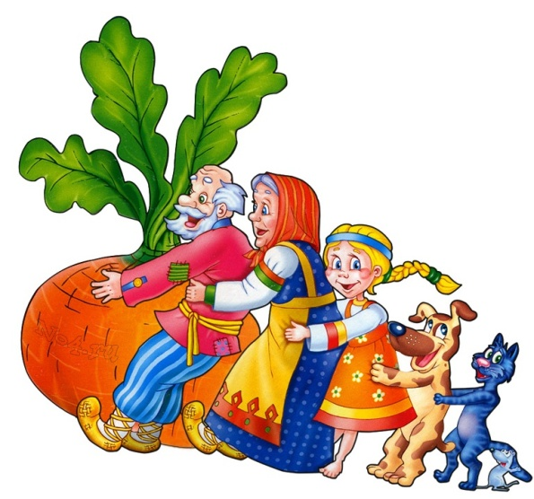
Доброта без разума пуста.

Не ищи красоты, ищи доброты.

На свете не без добрых людей.

Добрые умирают, да дела их живут.

Доброму и сухарь на здоровье, а злому и мясное не впрок.

Злой не верит, что есть добрые люди.

Торопись на доброе дело, а худое само приспеет.

Доброму человеку, что день, то и праздник.

Доброе дело — правду говорить смело.

Кто доброе творит, того зло не вредит.

Всем подноси, никого не обноси; доброму для добра, худому для худа.

Худо тому, кто добра не делает никому.

Тому тяжело, кто помнит зло.

Добрый человек придет, словно свету принесет.

Не одежда красит человека, а его добрые дела.

Сценарий закрытия Весенней недели Добра.
Ведущий1:
В жизни по-разному можно жить –
Можно в беде, а можно – в радости,
Вовремя есть, вовремя пить,
Вовремя делать гадости.
Ведущий 2:
А можно так:
На рассвете встать –
И, помышляя о чуде,
Рукой обожженною солнце достать
И подарить его людям.
Ведущий 1: Здравствуйте! В этот прекрасный весенний день мы хотим подарить вам тепло наших сердец, веселое настроение. Ведь сегодня мы собрались на торжественное закрытие Весенней недели Добра.
Ведущий 2: Мы хотим вместе с Вами вспомнить мероприятия, которые прошли в нашей школе и отметить самых активных участников Недели Добра. Внимание на экран.
Видеофильм «Неделя Добра»
Награждение участников акции
Викторина (Кашина Е, Плотникова Д, Кетова Л, Паздников Д)
Самые Активные ( Оглезнева А, Третьякова Д, Семыкина Д)
Самые Очаровательные Улыбки ( Ширинкин В, Сырвачев Д, Манькова В)
«День подарков просто так» (Богданова А)
Видео «Улыбки»
Ведущий 1: В каждом из нас есть маленькое солнце. Это солнце – доброта. Добрый человек любит природу и охраняет её. Добрый человек – это тот, кто любит людей и помогает им. Доброта слабых делает сильными, сильных великодушными, а весь мир чище и ярче. Мы хотим подарить символы добра всем, кто принимал участие в неделе Добра.
Ведущий 2:
Доброта, в первую очередь, должна жить в ваших сердцах.
Добрые сердца - это сады.
Добрые слова - корни.
Добрые мысли - цветы.
Добрые дела - плоды.
Так заботьтесь о своём саде, не позволяйте ему зарастать сорняками.
Ведущий 1: Пусть добро шагает по нашей планете, согревая человеческие души и сердца верой, надеждой и любовью.
Благодарим всех участников за их отзывчивость, доброту и теплоту, частички которой они подарили! Спасибо Всем!

